Laboratórne cvičenie č. 4

**Vypracoval:** Samuel Nalevanko

**Odbor:** 2FBb

**Školský rok:** 2018/19

**Predmet:** Fyziológia rastlín

**Cvičiaci**: RNDr. Michal Goga, PhD.

**Cvičenie dňa:** 14. 3. 2019

**Názov témy: Klíčenie a enzýmy**

**Úlohy:**

**A.) Stanovenie klíčivosti redukciou tetrazolizovej soli**

***Princíp:*** Biochemický test klíčivosti semien je založený na odlišnom zafarbení živého a mŕtveho pletiva zárodku. Bunky živého pletiva obsahujú aktívne dehydrogenázy, ktoré redukujú akceptory vodíka, napríklad 2,3,5-trifenyltetrazolium chlorid (TTC). Z bezfarebnej tetrazoliovej soli vznikne červený trifenylformazan.

***Pomôcky:*** odsávačky, výveva, vodný kúpeľ

***Materiál:*** 2% 2,3,5-trifenyltetrazoliumchlorid, semená hrachu siateho (Pisum sativum L.) rôznej klíčivosti

***Postup:***

* z napučaných semien hrachu vypreparujeme embryá, vložíme do odsávačky a zalejem roztokom TTC
* odsávačku dáme na tmavé miesto, pretože reakcia prebieha v tme
* roztok zlejeme do zásobnej fľaše a embryá opláchneme vodou
* vyhodnotíme percento klíčivosti, vysvetlíme ako súvisí klíčivosť so zmenami zafarbenia

**B.) Klíčivosť malých semien**

***Princíp:*** Klíčivosť je schopnosť semien vyklíčiť udaná v %. Klíčivosť malých semien, prípadne plodov sa stanoví po vyklíčení v Petriho miskách na filtračnom papieri. Semená a plody klíčia a rastú, kým klíčne rastliny dosiahnu potrebnú veľkosť. Rýchlosť klíčenia ovplyvňuje teplota. Pri stanovení klíčivosti je doba, po ktorej sa vyhodnotí, uvedená v normách pre jednotlivé plodiny.

***Pomôcky:*** Petriho misky, filtračný papier, pinzeta, preparačná ihla, sklené guľôčky

***Materiál:*** semená ľanu siateho (Linum usitatissimum L.), 1% chloramín

***Postup:***

* z filtračného papiera vystrihneme kruh a vyznačíme na ňom sieť 10x10 štvorcov
* papier uložíme sklenené guľôčky do Petriho misiek a navlhčíme destilovanou vodou
* na filtračný papier naukladáme semená do jednotlivých štvorcov
* po týždni vyhodnotíme klíčivosť semien

**C.) Dôkaz niektorých enzýmov v zemiakovej hľuze**

***Princíp:*** Oxidázy a dehydrogenázy, ktoré sú prítomné v zemiakovej hľuze, dávajú s niektorými substrátmi charakteristické reakcie.

***Pomôcky:*** Petriho misky, pinzeta, vodný kúpeľ, kadička

***Materiál:*** zemiaková hľuza, 3% H2O2, 0,5% 3-fenyltetrazóliumchlorid (TTC)

***Postup:***

* z dôkladne umytej hľuzy odrežeme 6 tenkých plátov
* 3 plátky povaríme cc 3 min. vo vode
* plátky položíme vedľa seba do Petriho misky
* tyrozináza – čerstvý disk zhendne, oxiduje aminokyselinu tyrozín
* kataláza – zemiakové disky polejeme 3% H2O2 – uvoľní sa plynný kyslík
* dehydrogenáza – disky zalejeme 0,5% TTC, po 30 minútach v tme sa vyredukuje červený formazan

**D.) Aktivita katalázy v závislosti od klíčivosti semien**

***Princíp:*** Aktivita katalázy v semenách hrachu je úmerná ich klíčivosti. Aktivitu hodnotíme meraním objemu uvoľneného O2 pomocou katalázomeru.

***Pomôcky:*** aparatúra na stanovenie aktivity katalázy

***Materiál:*** dve vzorky rozomletých semien hrachu (Pisum sativum L.) s rôznou klíčivosťou, 3% H2O2

***Postup:***

* 5g homogenizovaných semien nasypeme do reakčnej nádoby na stanovenie aktivity katalázy
* výstupnú trubicu vložíme do odmerného valca naplneného vodou
* do reakčnej nádoby vpustíme 50ml 3% H2O2 a premiešame
* v 15s časových intervaloch zaznamenávame pribúdanie objemu plynného kyslíka vo valci
* výsledky meraní zaznamenáme do tabuľky a graficky spracujeme, strmšia krivka ukazuje vyššiu klíčivosť semien, vyjadríme enzymatickú aktivitu v ml uvoľneného kyslíka na gram semien za hodinu

**Záver**

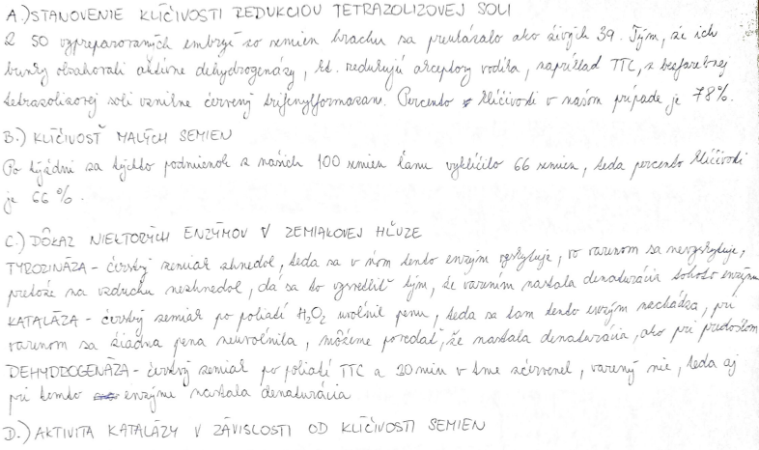

|  |  |  |  |
| --- | --- | --- | --- |
| **90%** |  | **40%** |  |
| **t [s]** | **V [ml]** | **t [s]** | **V [ml]** |
| 15 | 6 | 15 | 3 |
| 30 | 18 | 30 | 6 |
| 45 | 27 | 45 | 15 |
| 60 | 36 | 60 | 17 |
| 75 | 50 | 75 | 25 |
| 90 | 57 | 90 | 30 |
| 105 | 70 | 105 | 35 |
| 120 | 80 | 120 | 40 |
| 135 | 90 | 135 | 45 |
| 150 | 103 | 150 | 48 |



